**UTS Data Warehouse**

**Dengan Database Classicmodels**



**Oleh:**

**Aulia Rizqisyarifa (19090119)**

**Kelas 5D**

**POLITEKNIK HARAPAN BERSAMA**

**TEGAL**

**2021**

**Penjelasan**

Saya membagi database classicmodels menjadi 4 dimensi serta 1 fakta yaitu dimensi employee, dimensi product, dimensi customers,dan dimensi waktu

1. Dimensi customers

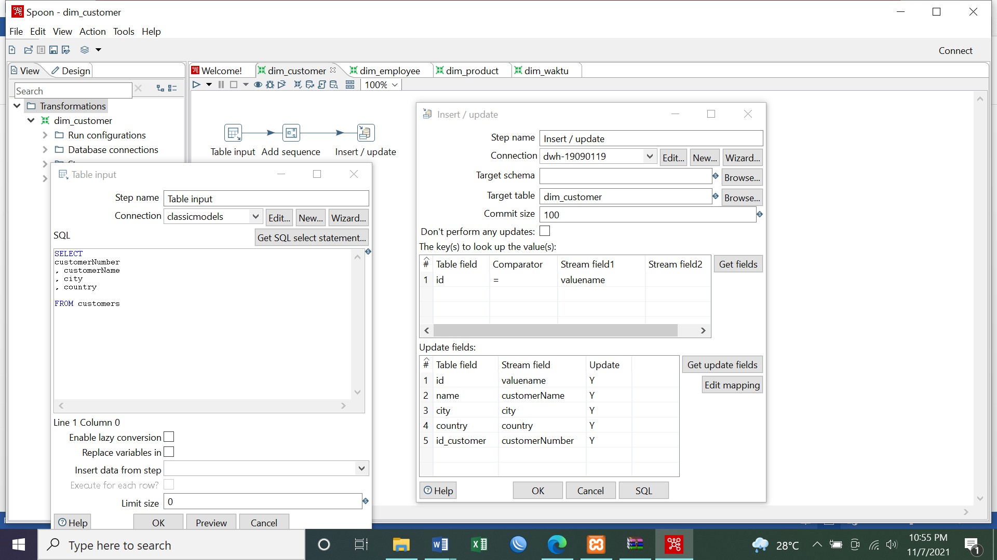

Penjelasan : pada dimensi ini saya mengambil sumber data dari tabel customers yang ada pada database classicmodels yaitu data customerNumber, customerName, city, serta country. Lalu pada data data yang tadi saya ambil akan dipindah ke database dwh-19090119 yang sudah saya buat

Hasil :

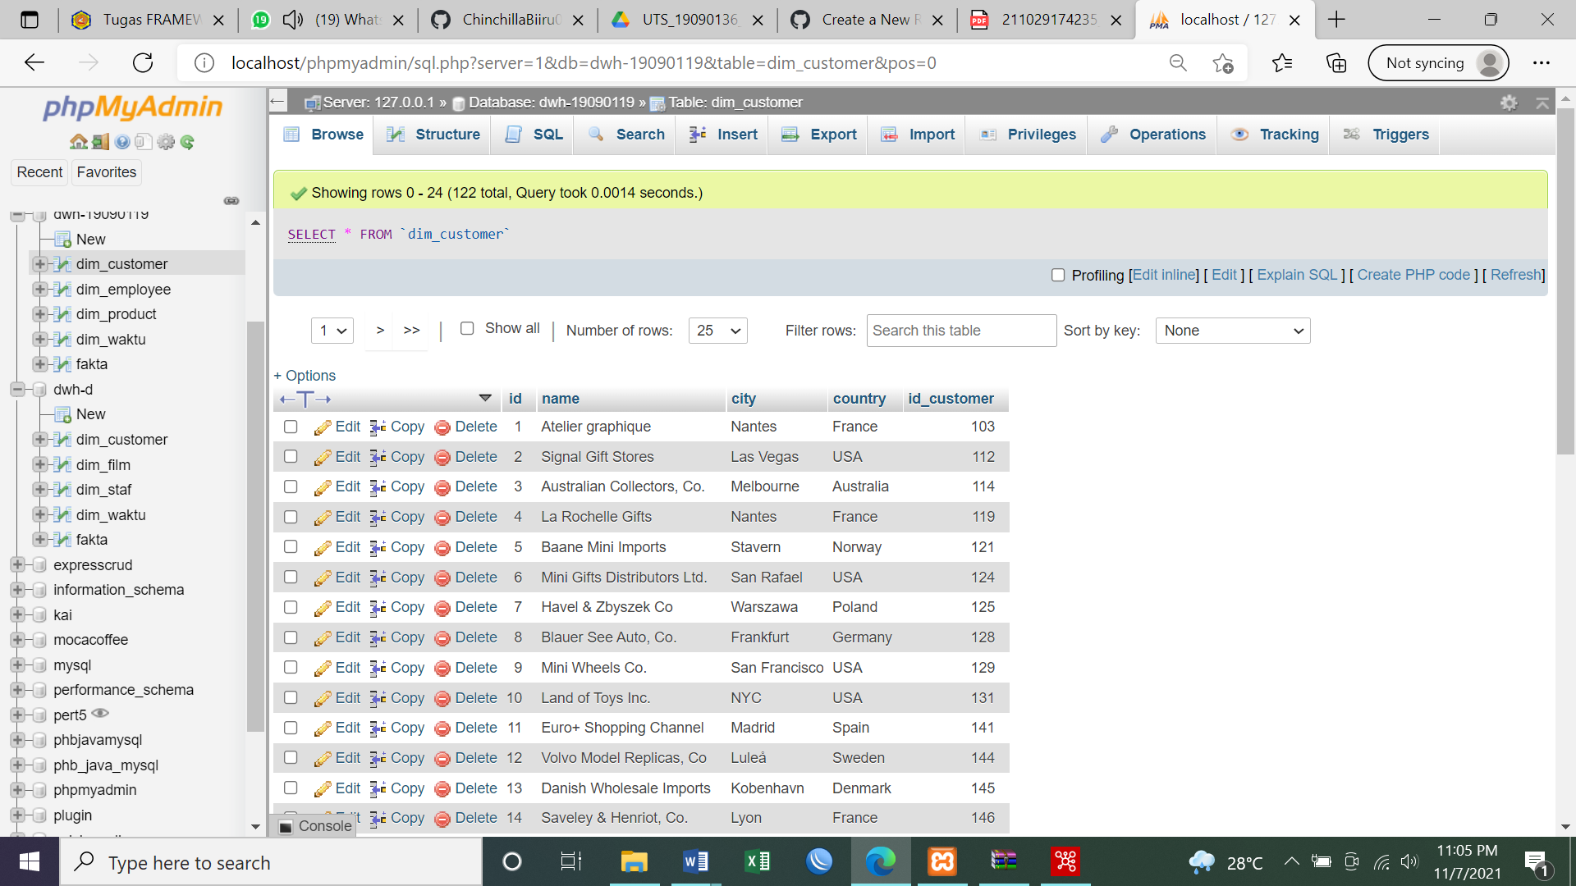

1. Dimensi employee

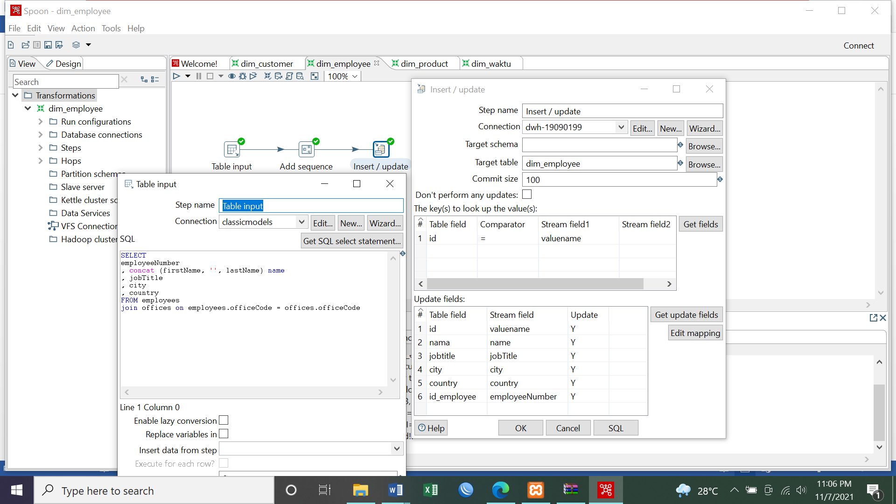

Penjelasan : pada dim_employee ini saya mengambil data dari tabel employees dan juga tabel offices yang ada pada classicmodels dengan data yaitu employeeNumber, jobtitle, city, country, dan juga nama yang merupakan pergabungan dari data yang ada pada kolom firstName dengan data yang ada pada kolom lastName

Hasil :

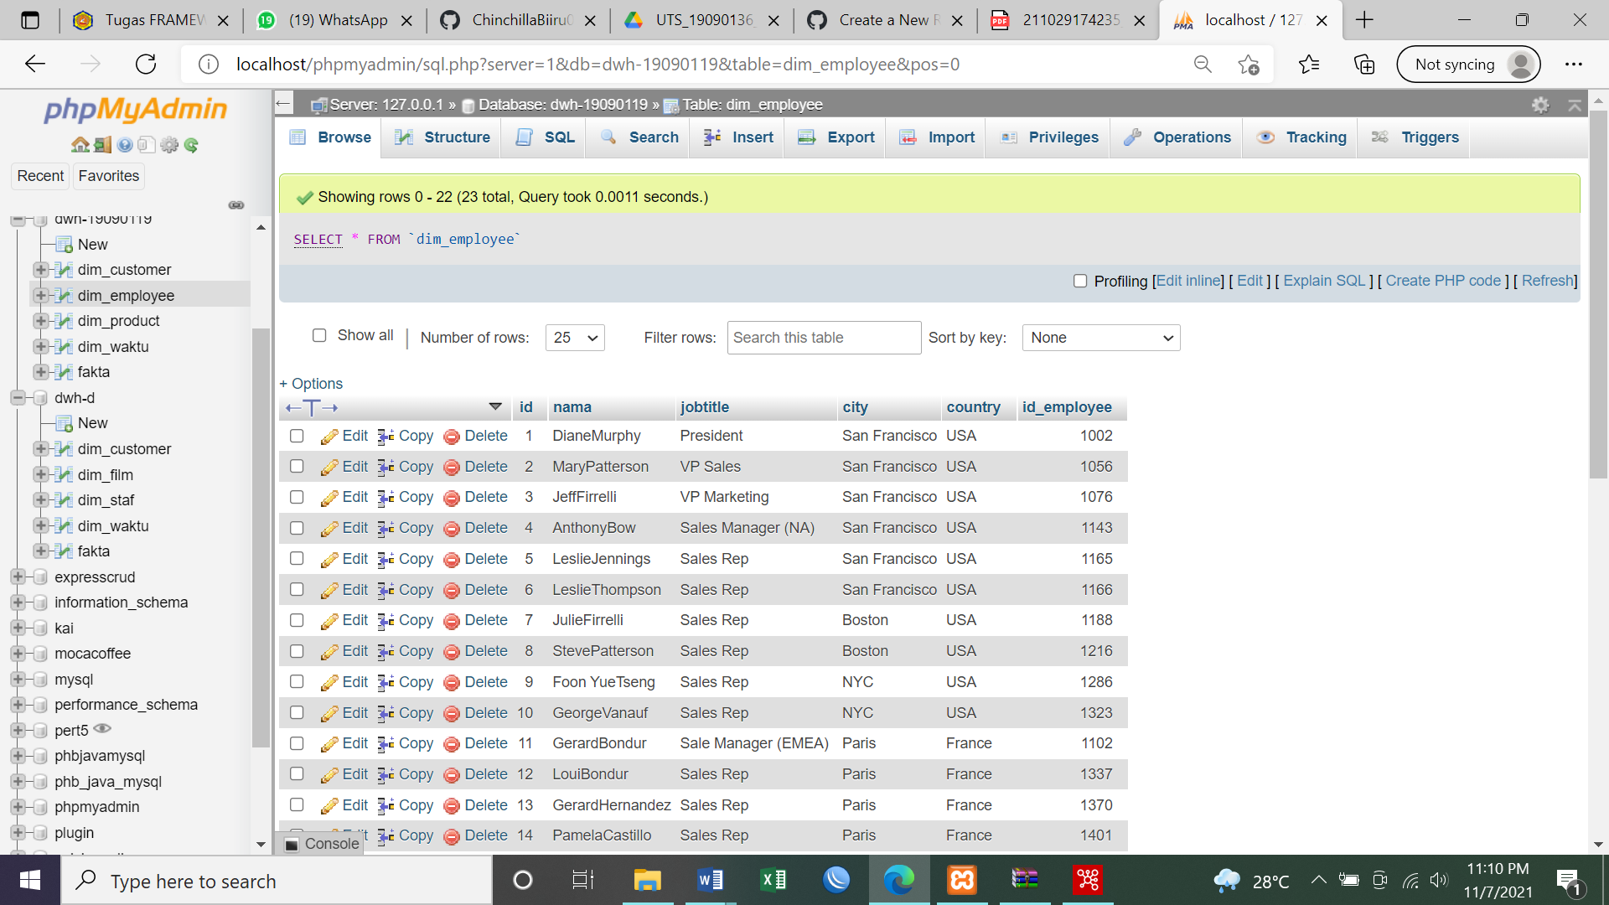

1. Dimensi product

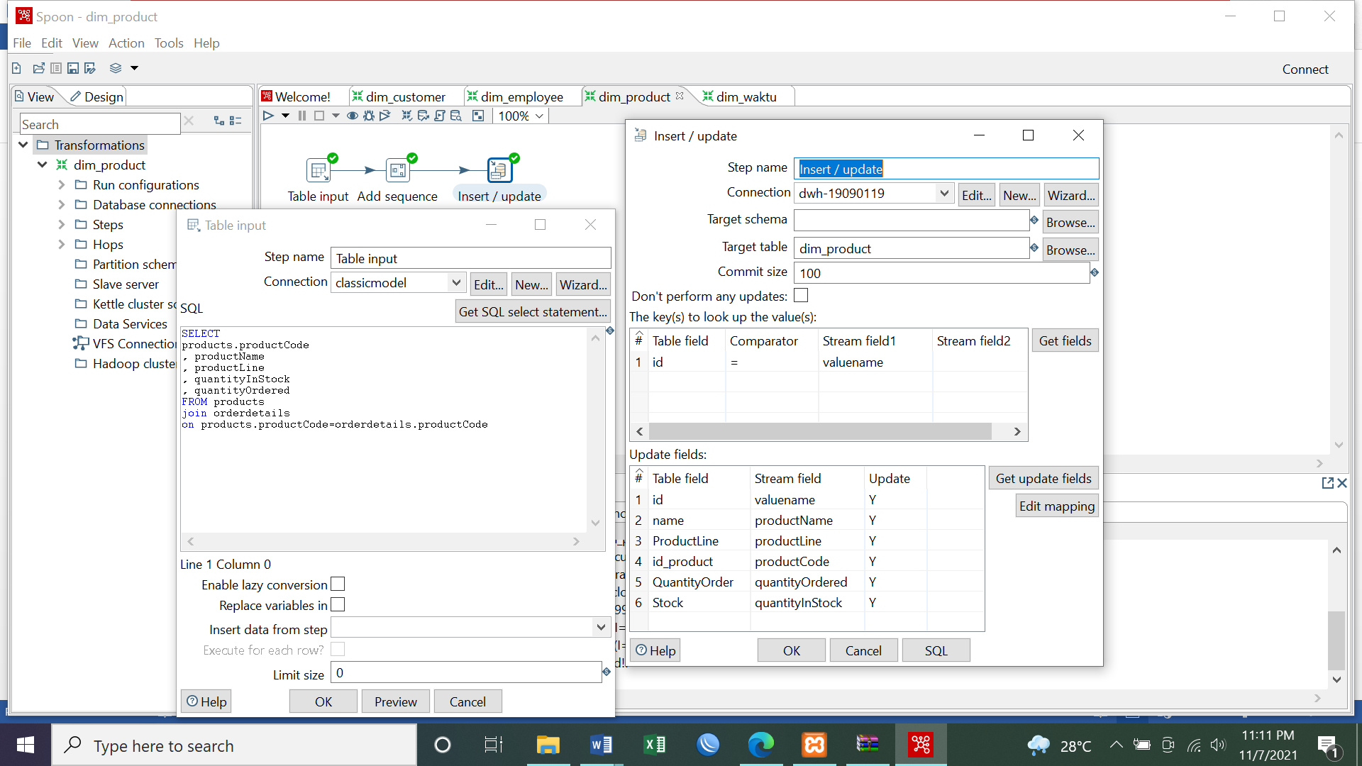

Penjelasan : pada dimensi product saya mengambil data daritabel product dan juga tabel ordersdetail yang digabungkan dengan fungsi join, dan setelah itu ada pula add sequence yang menambahkan isian nomor berurutan pada kolom id yang ada di database dwh-19090119 pada tabel dim_product

Hasil :

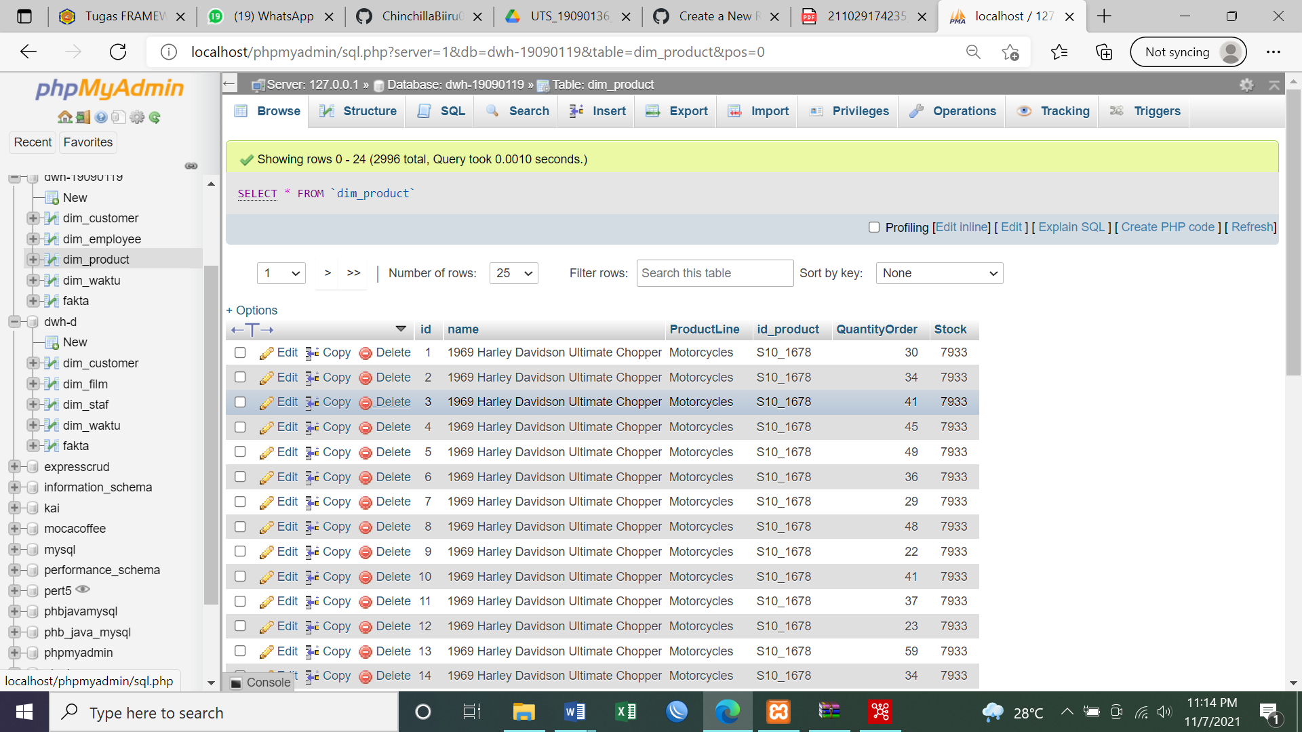

1. Dimensi waktu

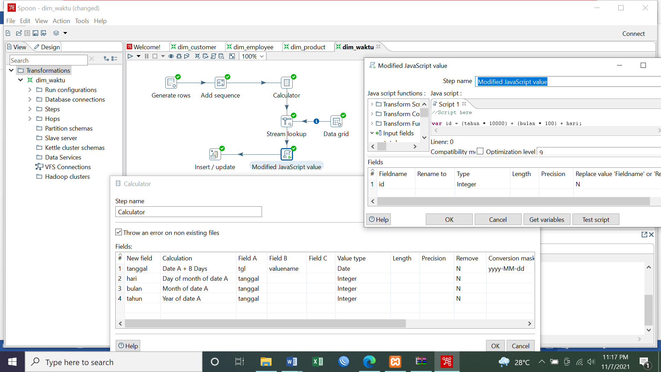

Penjelasan : pada dimensi ini kita akan memasukan waktu berupa tanggal bulan tahun yang akan di generate dan dipisah pisah bulan tanggal dan tahunnya

Hasil :

